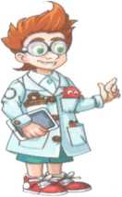ДЕТСКАЯ ЦИФРОВАЯ ЛАБОРАТОРИЯ «НАУРАША В СТРАНЕ НАУРАНДИИ»

Актуальность
Согласно новому Федеральному Государственному Образовательному Стандарту Дошкольного Образования (ФГОС ДО), необходимо обеспечить следующие принципы образования:
- Формирование познавательных интересов и действий ребенка в различных видах деятельности;
- Содействие и сотрудничество детей и взрослых, признание ребенка полноценным участником (субъектом) образовательных отношений;
- Поддержку инициативы детей в различных видах деятельности.

Реализуя данные принципы, решаются следующие задачи:
- Обеспечение вариативности и разнообразия содержания программ и организационных форм дошкольного образования;
- Возможность формирования программ различной направленности с учетом образовательных потребностей, способностей и состояния здоровья детей;
- Формирование общей культуры личности детей, в том числе ценностей здорового образа жизни, развития социальных, нравственных, эстетических, интеллектуальных, физических качеств, инициативности, самостоятельности, ответственности ребенка, формирование предпосылок для учебной деятельности.

Одна из главных целей детской цифровой лаборатории:
Приоткрыть дверь дошкольникам в мир физики, химии, биологии с надеждой на дальнейшее
изучение этих предметных областей в средней и старшей школе с большим интересом и желанием.

Состав лаборатории
- Цифровая лаборатория состоит из восьми сцен, посвященных разным темам (по количеству датчиков): температура, свет, звук, магнитное поле, электричество, сила, пульс, кислотность.
- Датчики выполнены в виде божьих коровок и подключаются непосредственно к компьютеру.
- Дополнительное оборудование находится в тематическом лотке.
- Мультипликационный герой Наураша помогает маленьким исследователям с помощью датчиков познакомиться с различными явлениями в игровой увлекательной форме.

Способы работы в лаборатории
- Работа педагога с небольшой группой детей (10-12 детей)
- Часть заданий построена на сравнении показателей, полученных в ходе проведения эксперимента
- Возможность настройки индивидуальной последовательности заданий внутри игры;
- Возможность повторить эксперимент.

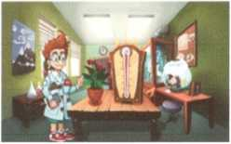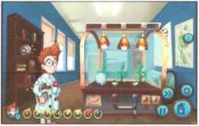Лаборатория «Температура» Задачи:
- Познакомить с понятиями «температура», «градус», «ноль градусов», «температура тела человека», «комфортная температура», «кипение и замерзание воды»
- Обучать ребенка измерять температуру различных объектов
- Способствовать развитию интереса детей к исследованиям и экспериментам

Лаборатория «Свет» Задачи:
- Познакомить с понятиями «свет», «скорость света», «освещенность»
- Учить сравнивать освещенность различных объектов
- Способствовать развитию интереса детей к исследованиям и экспериментам
- Объяснить, как освещенность влияет на жизнь растений и других живых организмов
Лаборатория «Электричество» Задачи:
- 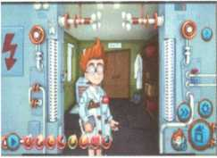Дать общее представление об электричестве
- Познакомить с понятиями «электрический ток», «напряжение»
- Познакомить с правилами безопасности при работе с электричеством
- Учить измерять напряжение в простейших цепях электрического тока
- Способствовать развитию интереса детей к исследованиям и экспериментам

Лаборатория «Кислотность» Задачи:
- 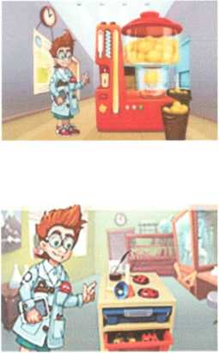Познакомить с понятием «кислотность»
- Научить измерять кислотность разных продуктов
- Познакомить с полезными и вредными свойствами продуктов, содержащих кислоты
- Способствовать развитию интереса детей к исследованиям и экспериментам

Лаборатория «пульс» Задачи:
- Знакомить детей с органами кровообращения
- Обогащать и уточнять представления детей об устройстве и функционировании человеческого организма
- Учить измерять пульс человека
- Формировать стремление вести и поддерживать здоровый образ жизни
• Способствовать развитию интереса детей к исследованиям и экспериментам

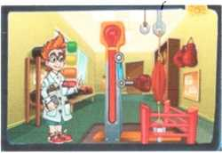Лаборатория «сила» Задачи:
- Познакомить с понятием силы как физической величины
- Познакомить с понятием «вес предмета»
- Научить измерять и сравнивать силу с помощью прибора
- Способствовать развитию интереса детей к исследованиям и экспериментам

Лаборатория «магнитное поле» Задачи:
- Познакомить детей с понятиями «магнитное поле», «магнитное поле земли», «магнитные и немагнитные материалы»
- Учить измерять поле различных магнитов
- Показать на примерах взаимодействие магнитов
- Способствовать развитию интереса детей к исследованиям и экспериментам

Лаборатория «звук» Задачи:
- Познакомить с органом слуха
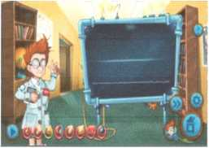
экспериментам
- Дать первичные знания о звуке как о физическом явлении
- Познакомить с понятиями «звук», «звуковая волна», «высокие и низкие, громкие и тихие звуки»
- Объяснить детям вред громких звуков, рассказать о плохом воздействии шума на организм
- Способствовать развитию интереса детей к исследованиям и

